Documento de Visão de Projeto

Saboaria Natural

Histórico de Versões

Data | Versão | Descrição | Autor | Revisor
09/06/2026 | 1.0 | Criação do documento inicial para E-commerce Saboaria Natural | Marcos | -

Cliente | FATEC - Interno
Documento | Documento de Visão de Projeto: E-commerce Saboaria Natural
Data | 09 de junho de 2026
Autor | Marcos de Almeida Nascimento  marcos.nascimento7@fatec.sp.gov.br

Índice

Objetivo 3
Necessidades de Negócio 3
Objetivo do Projeto 3
Declaração Preliminar de Escopo 4
Representação Arquitetural 12
Visão de Use Case 13
Visão de Lógica 14
Visão de Dados 16
Cronograma Macro 18

- Objetivo

Este documento descreve a visão geral do projeto de um sistema de E-commerce para sabonetes. O sistema contempla funcionalidades de cadastro de clientes, controle de estoque, gerenciamento de vendas eletrônicas e suporte a processos de troca.
O objetivo é fornecer uma visão arquitetural, funcional e tecnológica do sistema.
  - Escopo
O projeto Saboaria Natural tem como escopo o desenvolvimento de ecommerce web, que atenda as necessidades de gerenciamento de clientes, carrinho de compra, controle básico de estoque, trocas, análise de vendas e recomendação personalizada de sabonetes utilizando IA generativa
  - Referências
Foi utilizado um único documento como referência para confeccionar este arquivo:
- Requisitos LES 01 2026 – Marcos de Almeida Nascimento

Este documento influencia os seguintes documentos:
- Documento de Requisitos Funcionais, não funcionais e Regras de Negócio

- Necessidades de Negócio

Um sistema informatizado para comércio eletrônico de sabonetes é necessário para que a empresa que o utilizar consiga centralizar e automatizar o controle de produtos, clientes, pedidos e estoque.
Com o sistema, será possível gerenciar de forma eficiente o cadastro de sabonetes, acompanhar as vendas em tempo real, controlar entradas e saídas de estoque e administrar trocas e devoluções.

- Objetivo do Projeto

Desenvolver uma plataforma de comércio eletrônico para sabonetes, que possibilite:

- Gerenciar o cadastro de sabonetes (inclusão, alteração, inativação, reativação e consulta com filtros).
- Controlar clientes, permitindo cadastro, atualização de dados, associação de múltiplos endereços e cartões de crédito, alteração de senha e consulta ao histórico de transações.
- Oferecer recursos de carrinho de compras, cálculo de frete, múltiplas formas de pagamento (cartões, cupons de troca e cupons promocionais), além de suporte ao uso combinado de cupons e cartões.
- Acompanhar o ciclo de pedidos, desde a finalização da compra até a entrega, incluindo processos de trocas, geração e utilização de cupons de troca.
- Realizar o controle de estoque (entradas, saídas e reentradas), cálculo de valor de venda com base em custo e grupos de precificação, bem como validação de margem de lucro.
- Disponibilizar análises gerenciais por meio de relatórios e gráficos de vendas comparativos entre períodos e categorias.
- Integrar um módulo de recomendação personalizada baseado em IA generativa, sugerindo sabonetes de acordo com histórico de compras, preferências e interação via chatbot.

Essa solução visa aumentar a eficiência operacional, reduzir erros no processamento de pedidos, melhorar a experiência do cliente por meio de recomendações personalizadas e fornecer suporte estratégico à gestão do negócio através de relatórios e análises de vendas.

- Declaração Preliminar de Escopo
Esta seção descreve, em alto nível, o escopo do projeto. Os requisitos serão melhor detalhados no documento de Requisitos.

  - Descrição
O projeto consiste no desenvolvimento de um sistema de comércio eletrônico especializado na venda de sabonetes.
A solução permitirá o gerenciamento completo do ciclo de vida dos produtos (cadastro, alteração, ativação, inativação e consulta de sabonetes), bem como o cadastro e gerenciamento de clientes, incluindo múltiplos endereços e cartões de crédito.
O sistema dará suporte ao processo de compra por meio de carrinho, cálculo de frete, múltiplas formas de pagamento (cartões de crédito, cupons de troca e cupons promocionais) e acompanhamento de pedidos até a entrega.
Também incluirá funcionalidades de controle de estoque (entradas, saídas, reentradas e precificação), além de recursos de análise de vendas e geração de relatórios estratégicos.
Por fim, a solução integrará um módulo de recomendação personalizada baseado em Inteligência Artificial generativa, capaz de sugerir sabonetes aos clientes com base em histórico de compras e preferências.

  - Produtos a serem entregues
Os seguintes itens são considerados produtos do projeto.

- Sistema de E-commerce de Sabonetes implementado de acordo com a especificação levantada na fase de análise (código fonte e código objeto).
- Documentos de especificação do sistema, concebidos durante a fase de elaboração.
- Módulo inicial de recomendações com IA generativa integrado ao fluxo de navegação do cliente.

  - Requisitos

    - Requisitos Funcionais

Grupo: Cadastro de Sabonetes
RF0011 | Cadastrar Sabonete | O sistema deve manter um cadastro único para sabonetes.
RF0012 | Inativar Sabonete da “Vitrine” | O sistema deve possibilitar que sabonetes sejam inativados.
RF0013 | Inativar sabonete de forma automática | O sistema deve inativar sabonetes sem estoque e que não possuem venda com valor inferior a parâmetro predefinido no sistema.
RF0014 | Alterar cadastro de sabonete | O sistema deve possibilitar a alteração de dados cadastrais para os sabonetes.
RF0015 | Consulta de sabonetes | O sistema deve possibilitar que um sabonete seja consultado com base em um filtro definido pelo usuário. Todos os campos utilizados para identificação do sabonete podem ser utilizados como filtro, tanto de forma combinada como de forma isolada.
RF0016 | Ativar cadastro de sabonetes | Deve ser possível ativar o cadastro de um sabonete.
Grupo: Cadastro de Clientes
RF0021 | Cadastrar cliente | O sistema deve possibilitar o cadastro de clientes.
RF0022 | Alterar cliente | O sistema deve possibilitar a alteração de dados cadastrais de clientes.
RF0023 | Inativar cadastro de cliente | O sistema deve possibilitar que clientes sejam inativados.
RF0024 | Consulta de clientes | O sistema deve possibilitar que um cliente seja consultado com base em um filtro definido pelo usuário. Todos os campos utilizados para identificação do cliente podem ser utilizados como filtro, tanto de forma combinada como de forma isolada.
RF0025 | Consulta de transações | O sistema deve disponibilizar no cadastro de clientes a consulta de todas as transações já realizadas pelo mesmo.
RF0026 | Cadastro de endereços de entrega | Deve ser possível associar diversos endereços de entrega ao cadastro de um cliente. Cada cadastro de endereço deve ser identificado com um nome composto de uma frase curta.
RF0027 | Cadastro de cartões de crédito | Deve ser possível associar diversos cartões de crédito ao cadastro de um cliente. Deve haver um cartão de crédito configurado como preferencial.
RF0028 | Alteração apenas de senha | O sistema deve possibilitar que a senha do usuário seja alterada sem que seja necessária a alteração de todos os dados cadastrais.
RF0021 | Cadastrar cliente | O sistema deve possibilitar o cadastro de clientes.
Grupo: Gerenciar Vendas Eletrônicas
RF0031 | Gerenciar carrinho de compra | O sistema deve permitir que produtos sejam colocados em um repositório temporário para futura compra (carrinho de compra). Deve ser possível adicionar, alterar e excluir itens de compra no carrinho. Também deve ser possível visualizar os itens no carrinho.
RF0032 | Definir quantidade de itens no para o carrinho | Deve ser possível editar a quantidade de cada item ao adicionar um produto no carrinho. Também deve ser possível editar a quantidade de itens de um carrinho na visualização dos itens já adicionados.
RF0033 | Realizar compra | Deve ser possível a partir de um carrinho de compra realizar uma compra.
RF0034 | Calcular frete | O sistema deve calcular o frete da compra com base nos itens selecionados e o endereço apontado pelo cliente.
RF0035 | Selecionar endereço de entrega | O cliente pode selecionar qualquer endereço de entrega previamente cadastrado em seu perfil ou um novo endereço de entrega pode ser cadastrado. Caso um novo endereço de entrega seja inserido, deve-se dar a possibilidade que o mesmo seja incorporado ao perfil do cliente.
RF0036 | Selecionar forma de pagamento | O cliente pode selecionar qualquer cartão de crédito previamente cadastrado em seu perfil ou um novo cartão de crédito pode ser cadastrado. Caso um novo cartão de crédito seja cadastrado, deve-se dar a possibilidade que o mesmo seja incorporado ao perfil do cliente.  O cliente também poderá utilizar um cupom de troca ou um cupom promocional válido.  Deve-se possibilitar que o pagamento seja feito utilizando tanto cupons de troca, promocionais e cartão de crédito.
RF0037 | Finalizar Compra | Uma compra deve ser finalizada após a seleção da forma de pagamento e endereço de entrega. Após a finalização o status da compra deve ser EM PROCESSAMENTO.
RF0038 | Despachar produtos para entrega | O sistema deve possibilitar que um usuário com perfil de administrador selecione vendas já aprovadas para serem entregues. Assim o status deve ficar EM TRÂNSITO.
RF0039 | Produtos entregues | O sistema deve possibilitar que um usuário com perfil de administrador confirme a entrega de uma compra. Assim o status deve ficar ENTREGUE.
RF0040 | Solicitar troca | O sistema deve possibilitar que um item de uma compra seja trocado por um cliente através da visualização de pedidos do mesmo.
RF0041 | Autorizar trocas | O sistema deverá possibilitar que o administrador autorize pedidos ou compras com status EM TROCA. Assim o pedido passa a ficar com status TROCA AUTORIZADA.
RF0042 | Visualização de trocas | O sistema deverá possibilitar que o administrador visualize todos pedidos de troca ou compra com status EM TROCA.
RF0043 | Confirmar recebimento de itens para troca | O sistema deverá possibilitar que o administrador confirme o recebimento de pedidos de troca ou compra com status EM TROCA.  Nesta confirmação o administrador deverá informar se os itens trocados deverão retornar ao estoque. Em caso positivo deve-se dar entrada no estoque dos respectivos itens.
RF0044 | Gerar cupom de troca após recebimento de itens | O sistema deverá gerar um cupom de troca quando o administrador informar que os itens a serem trocados chegaram. Este cupom deverá ser disponibilizado para o cliente para ser utilizado em futuras compras.
RF0044 | O cliente deve ser capaz de realizar uma avaliação do produto | Registro de nota, data e descrição da avaliação do produto comprado.
Grupo: Controle de estoque
RF0051 | Realizar entrada em estoque | O sistema deve permitir que seja possível realizar a entrada de itens de sabonetes em estoque.  No registro de cada item, deve ser indicado o sabonete já previamente cadastrado e a quantidade de itens do sabonete.
RF0052 | Calcular valor de venda | O sistema deve calcular o valor de venda com base no valor de custo e o grupo de precificação. Sendo que o valor de venda será o valor de compra mais o percentual definido no grupo de precificação relacionado ao sabonete.
RF0053 | Dar baixa em estoque | Para cada venda realizada deve-se dar baixa no estoque do total de itens vendidos.
RF0054 | Realizar reentrada em estoque | O sistema deve realizar a reentrada de um item em estoque a partir da troca de um produto.
Grupo: Análise
RF0055 | Analisar histórico de vendas | O sistema deve possibilitar que o usuário consulte o histórico de vendas comparando produtos ou categorias de produtos a partir de uma busca por período, considerando uma data de início e uma de fim.
Grupo: Autenticação e Controle de Acesso
RF0047 | Autenticar usuário | O sistema deve permitir que usuários realizem login utilizando e-mail e senha.
RF0048 | Logout | O sistema deve permitir que o usuário encerre sua sessão.
RF0049 | Controle de perfil de acesso | O sistema deve possuir pelo menos dois perfis: Cliente e Administrador. Cada perfil deve ter acesso apenas às funcionalidades permitidas.

    - Requisitos Não Funcionais

Grupo: Geral
RNF0011 | Tempo de resposta para consultas | Toda consulta de usuário deve ter resposta em no máximo 1 segundo.
RNF0012 | Log de transação | Para toda operação de escrita (Inserção ou Alteração) deve ser registrado data, hora, usuário responsável além de manter os dados alterados.
Grupo: Cadastro de Sabonetes
RNF0021 | Código de sabonete | Todo sabonete cadastrado deve receber um código único no sistema.
RNF0013 | Cadastro de domínios | Deve haver um script de implantação do sistema que insere todos registros de tabelas de domínio necessárias por ex: grupo de precificação, autor, editora, fornecedor, etc...
Grupo: Cadastro de Clientes
RNF0031 | Senha forte | A senha cadastrada pelo usuário deve ser composta de pelo menos 8 caracteres, ter letras maiúsculas e minúsculas além de conter caracteres especiais.
RNF0032 | Confirmação de senha | O usuário obrigatoriamente deve digitar duas vezes a mesma senha no momento do registro da mesma.
RNF0033 | Senha criptografada | A senha deve ser criptografada
RF0034 | Alteração apenas de endereços | O sistema deve possibilitar que endereços de entrega ou cobrança possam ser alterados ou adicionados de forma simples sem a necessidade da edição dos demais dados cadastrais.
RNF0035 | Código de cliente | Todo cliente cadastrado deve receber um código único no sistema.
Grupo: Gerenciar Vendas Eletrônicas
RNF0042 | Apresentar itens retirados do carrinho | Deve ser apresentado na listagem de itens do carrinho os produtos removidos por atingirem o prazo determinado para finalização da compra (apresentar o tempo conforme parâmetro do sistema). Assim a opção comprar deve ser desabilitada e os itens deverão ser adicionados novamente no carrinho.
Grupo: Análise
RNF0043 | Gráfico de linhas | O sistema deve apresentar o histórico de vendas em um gráfico de linhas.
Grupo: Recomendação personalizada
RNF0044 | Recomendação com IA Generativa | - O sistema deve integrar uma IA generativa para oferecer recomendações personalizadas de sabonetes aos clientes com base no histórico de compras e preferências.  - A IA deve permitir a interação via chatbot para auxiliar na busca por sabonetes, responder dúvidas e sugerir conteúdos relevantes.  - O modelo de IA deve ser treinado com base em dados de vendas e feedback dos usuários, garantindo personalização contínua.

    - Regras de Negócio

Grupo: Cadastro de Sabonetes
RN0011 | Dados obrigatórios para o cadastro de um sabonete |  | Para todo sabonete, é obrigatório o registro de: Nome da Composição, Família Olfativa (Categoria), Data de Fabricação, Tempo de Cura (dias), Composição Botânica (INCI), Propriedades Terapêuticas, Peso Líquido, Dimensões, Lote de Óleos Essenciais e GTIN/Código de Barras.
RN0012 | Associação com categorias |  | Um mesmo sabonete pode estar associado a mais de uma categoria de intenção (ex: "Relaxante" e "Hidratante").
RN0013 | Definindo valor de venda |  | O valor de venda é calculado automaticamente com base no Grupo de Precificação (ex: Linha Essencial vs. Linha Rara), aplicando a margem de lucro definida sobre o custo dos óleos e extratos.
RN0014 | Validar margem de lucro |  | Alterações de preço abaixo da margem mínima do grupo exigem autorização do Curador de Vendas, evitando a desvalorização do trabalho artesanal por descontos agressivos sem estratégia.
RN0015 | Associar motivo de inativação |  | Todo sabonete que for inativado manualmente deve ter uma justificativa e uma categoria de inativação associada.
RN0016 | Associar motivo de inativação automática |  | Todo cadastro de sabonete inativado de forma automática deve ser categorizado como FORA DE MERCADO.
RN0017 | Associar motivo de ativação |  | Todo sabonete que for ativado deve ter uma justificativa e uma categoria de ativação associada.
Grupo: Cadastro de Clientes
RN0021 | Cadastro de endereço de cobrança | Para todo cliente cadastrado é obrigatório o registro de ao menos um endereço de cobrança.
RN0022 | Cadastro de endereço de entrega | Para todo cliente cadastrado é obrigatório o registro de ao menos um endereço de entrega.
RN0023 | Composição do registro de endereços | Todo cadastro de endereços associados a clientes deve ser composto dos seguintes dados: Tipo de residência (Casa, Apartamento, etc), Tipo Logradouro, Logradouro, Número, Bairro, CEP, Cidade, Estado e País. Todos os campos anteriores são de preenchimento obrigatório. Opcionalmente pode ser preenchido um campo de observações.
RN0024 | Composição do registro de cartões de crédito | Todo cartão de crédito associado a um cliente deverá ser composto pelos seguintes campos: Nº do Cartão, Nome impresso no Cartão, Bandeira do Cartão e Código de Segurança.
RN0025 | Bandeiras permitidas para registro de cartões de crédito | Todo cartão de crédito associado a um cliente deverá ser de alguma bandeira registrada no sistema.
RN0026 | Dados obrigatórios para o cadastro de um cliente | Para todo cliente cadastrado é obrigatório o cadastro dos seguintes dados: Gênero, Nome, Data de Nascimento, CPF, Telefone (deve ser composto pelo tipo, DDD e número), e-mail, senha, endereço residencial.
RN0027 | Ranking de cliente | O cliente deve receber um raking numérico com base no seu perfil de compra

Grupo: Gerenciar Vendas Eletrônicas
RN0031 |  | Validar estoque para adição de itens no carrinho | Não deve ser permitido adicionar um item no carrinho de compra que não esteja disponível em estoque. Também deve ser validado a quantidade do item adicionado ao carrinho para que não seja adicionado mais itens do que o disponível em estoque.
RN0032 |  | Validar estoque para compra | Caso o estoque seja alterado entre a adição ao carrinho e a finalização da compra, o sistema deve:  - Exibir uma notificação ao usuário informando a mudança na disponibilidade do item.  - Atualizar automaticamente a quantidade disponível no carrinho.  - Remover itens automaticamente caso fiquem indisponíveis, com uma mensagem de alerta.
RN0033 |  | Uso de cupom promocional para pagamento | Apenas um cupom promocional pode ser utilizado para compra.
RN0034 |  | Uso de diversões cartões de crédito | Uma compra pode ser paga utilizando mais de um cartão de crédito, porém o valor mínimo para ser pago com cada cartão deve ser R$10,00.
RN0035 |  | Uso de cupons junto a cartão de crédito | Ao realizar pagamento utilizando cupons e cartões em conjunto, deve-se sempre considerar o valor máximo dos cupons.  Somente neste caso é permitido que seja realizado um pagamento de um valor menor que R$10,00 no cartão. Exemplo: Uma compra de R$35,00 o cliente pode pagar R$30,00 utilizando cupons de troca ou cupons promocionais e pagar R$5,00 com cartão de crédito.
RN0036 |  | Gerar cupom de troca | Um cupom de troca deve ser gerado quando uma compra for paga com outros cupons em que o valor supere o valor da compra. Obs: O sistema não deve possibilitar o uso de cupons que supere a compra desnecessariamente, ex: a venda tem valor total de R$ 50,00 e o cliente possui três cupons, um com valor de R$ 20,00, outro com valor de R$ 40,00 e um terceiro com valor de R$ 35,00 o sistema não deve possibilitar o uso dos três cupons nesta compra, deve ser aceito apenas dois cupons e consequentemente gerar um cupom com a diferença de R$ 5,00, ou R$ 10,00 ou R$ 25,00.
RN0037 |  | Validar Forma de Pagamento para finalização de compra | Após a finalização da compra a forma de pagamento deve ser validada. Para tal deve-se validar a validade e veracidade dos cupons de troca e promocionais que porventura foram utilizados.  Também deve ser validado o aceite da compra pela respectiva operadora de cartão de crédito.
RN0038 |  | Alterar status da compra conforme processo de aprovação de forma de pagamento | Caso as formas de pagamento tenham sido validadas com sucesso, a compra deve passar ter o status APROVADA.  Caso contrário, deve passar a ter o status REPROVADA.
RN0039 |  | Alterar status da compra para transporte | Toda compra selecionada para ser entregue por um administrador deve ter seu status alterado para EM TRANSPORTE.
RN0040 |  | Alterar status da compra após entrega | Toda compra selecionada como entregue por um administrador deve ter seu status alterado para ENTREGUE.
RN0041 |  | Gerar pedido de troca | Todo item selecionado para troca deve gerar um pedido de troca. Este pedido deverá ter o status EM TROCA.  Caso o cliente solicite a troca de toda a compra o status do pedido deverá ser EM TROCA.
RN0042 |  | Alterar status do pedido após recebimento de troca | Ao confirmar que os itens de um pedido de troca ou uma compra com status EM TROCA foi recebido, o status do pedido ou compra deverá ser TROCADO.
Rn0043 |  | Validação para solicitar troca | Somente itens de pedidos com status ENTREGUE poderão receber solicitação de troca.
RN0044 |  | Bloqueio de produtos | - Ao adicionar o item no carrinho, este deverá ser temporariamente bloqueado para que novas compras não sejam solicitadas. Tal bloqueio só deve ser retirado no caso da compra que gerou tal status não ser efetivada ou aprovada em um prazo parametrizado, o prazo deve levar em consideração o momento do bloqueio. Obs.: O prazo parametrizado deve ser relativo ao último item incluído no carrinho.  Um item bloqueado no carrinho terá um tempo limite parametrizável antes de ser removido.  - O usuário será notificado 5 minutos antes do bloqueio expirar.  - Se o tempo limite expirar, os itens serão removidos e desbloqueados para outros clientes.
RNF0045 |  | Retirar item do carrinho | Toda vez que um item for desbloqueado todos itens do mesmo produto deverão ser retirados do carrinho de compra que gerou o prazo de bloqueio.
RNF0046 |  | Gerar notificação de autorização de troca | Quando o administrador autorizar uma troca o sistema deverá gerar uma notificação sobre tal ao cliente.
RNF0047 |  | Avaliação do produto | Somente clientes com compra registrada do produto podem realizar avaliações
Grupo: Controle de estoque
RN0051 |  | Validar dados de estoque | Para cada entrada em estoque, deve ser obrigatoriamente informado o produto, a quantidade, o valor de custo, fornecedor, e a data de entrada dos itens do produto.
RN005x |  | Definir valor de item com diferentes custos | Quando itens de um determinado sabonete forem registrados com valores de custo diferentes deverá ser calculado o valor de venda com base no grupo de precificação porém o valor de todos itens deverão ser iguais, considerando então o maior valor de custo.
RN0061 |  | Quantidade de itens | Não deve ser permitido que seja realizada a entrada de itens de sabonetes com quantidade igual a zero.
RN0062 |  | Valor de custo | Para todo item deve haver um valor de custo.
RNF0064 |  | Data de entrada | Não deve ser permitido que itens sejam registrados sem que uma data de entrada seja registrada.

- Representação Arquitetural

O sistema de E-commerce de Sabonetes será desenvolvido utilizando uma arquitetura em camadas baseada em MVC. O sistema de E-commerce de Sabonetes será desenvolvido utilizando uma arquitetura em camadas composta por Controllers (entrada e fluxo), Services (regras de negócio e Fachada) e DAOs (persistência de dados), seguindo padrões de projeto Java e as melhores práticas de desenvolvimento
A arquitetura será dividida nas seguintes camadas:
- Camada de Apresentação (Front-end)
  - Implementada em VueJs.
  - Responsável pela interação com o usuário, envio de requisição à API e exibição de resultados.
- Camada de Controle (Controllers)
  - Responsável por receber as requisições da camada de apresentação, validar dados e encaminhar para os serviços de negócio.
  - Implementada em Java Spring Boot.
- Camada de Negócio (Services)
  - Responsável pela aplicação das regras de negócio, como inativação automática de sabonetes, cálculo de frete, geração de cupons de troca e validação de pagamentos.
- Camada de Domínio (Models/Entidades)
  - Contém as classes de domínio que representam os objetos do sistema (Produto, Cliente, Endereço, Pedido, Cartão, Cupom etc.).
  - Essas classes possuem atributos e métodos de acesso (getters/setters).
- Camada de Persistência (DAO)
  - Responsável por acessar o banco de dados MySQL, realizando operações de CRUD (Create, Read, Update, Delete).
  - Implementa a comunicação com o banco de forma isolada, garantindo baixo acoplamento.

  - Restrições Arquiteturais
Foram identificadas as seguintes orientações / restrições pertinentes ao desenvolvimento deste sistema:

- Utilização do Java (JDK 17 ou superior) como linguagem de programação principal.
- Utilização do servidor Apache Tomcat (versão estável mais recente) ou ambiente equivalente para execução da aplicação.
- Utilização do padrão arquitetural em camadas com os seguintes componentes: DAO, Controller, Service, Model.
- Utilização do framework Spring Boot para desenvolvimento da camada de controle e serviços de negócio.
- Utilização de APIs REST para comunicação entre front-end e back-end.
- Utilização de MySQL como Sistema Gerenciador de Banco de Dados (SGBD).
- Utilização de VueJs para o desenvolvimento da camada de apresentação.
- Utilização de ferramentas de testes automatizados (Cypress).
- Utilização de IA Generativa integrada para recomendações personalizadas.

- Visão de Use Case

Esta seção apresenta os Casos de Uso arquiteturalmente significativos, selecionados a partir do modelo de casos de uso do sistema de E-commerce de Sabonetes.

A classificação dos casos de uso, em termos de significância, foi realizada com base na observação de pelo menos um dos seguintes critérios:
- Casos de uso que estendem outros Casos de Uso.
- Casos de uso que são incluídos em outros Casos de Uso.
- Casos de uso que acessam sistemas externo

  - Descrição de Caso de Manter Dados de Atributos
Caso de Uso 1 – Manter Sabonetes
Este caso de uso se inicia quando o administrador deseja gerenciar o catálogo de sabonetes.
O sistema permite cadastrar, alterar, inativar, reativar e consultar sabonetes.
O processo pode envolver regras de precificação, margem de lucro e associação a categorias.

Caso de Uso 2 – Gerenciar Clientes
Permite cadastrar, alterar, consultar e inativar clientes.
Inclui a gestão de endereços de entrega/cobrança, cartões de crédito, alteração de senha e consulta ao histórico de transações.

Caso de Uso 3 – Gerenciar Carrinho e Compra
O cliente adiciona, altera ou remove itens do carrinho.
Inclui cálculo de frete, escolha de endereço de entrega, seleção de formas de pagamento (cartões, cupons) e finalização da compra.
Estende os casos de uso Selecionar Endereço de Entrega.

Caso de Uso 4 – Gerenciar Entregas e Trocas
Permite que o administrador altere o status da compra (Em Processamento → Aprovada → Em Trânsito → Entregue).
Inclui solicitação de troca pelo cliente, autorização pelo administrador e geração de cupom de troca.
Estende o caso de uso Finalizar Compra.

Caso de Uso 5 – Analisar Vendas
O administrador pode consultar relatórios e gráficos de vendas, comparando produtos e categorias em períodos definidos.
Inclui geração de relatórios e visualização gráfica (linha).

Caso de Uso 6 – Recomendações com IA
O sistema integra um módulo de IA generativa que sugere sabonetes ao cliente com base em histórico de compras e preferências.
Este caso de uso acessa um sistema externo (IA).
Pode ser incluído em Gerenciar Carrinho e Compra e Consultar Sabonetes.

  - Diagrama dos Casos de Uso Arquiteturalmente Significativos

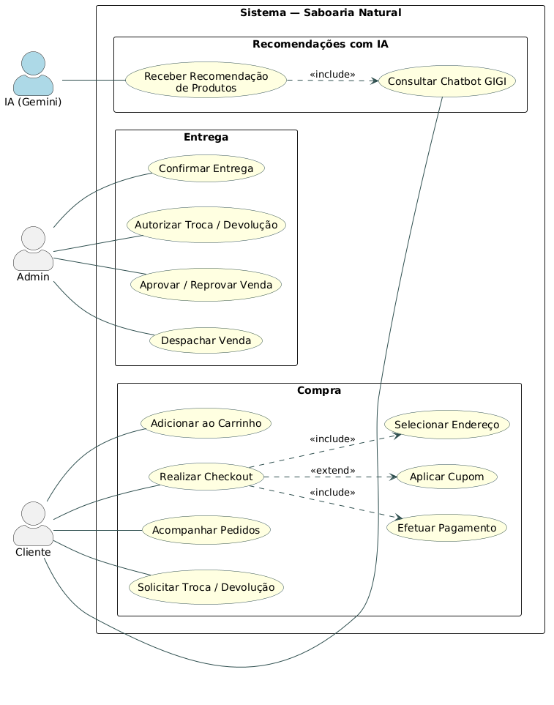

Figura 1 Diagrama de Caso de Uso Significativos

- Visão de Lógica
Esta visão apresenta elementos de design significativos do ponto de vista da arquitetura, descrevendo a organização do Sistema de E-commerce de Sabonetes em pacotes, bem como a estruturação desses pacotes em camadas lógicas de software.

O Diagrama com as camadas do sistema de E-commerce de Sabonetes é ilustrado na Figura 5.1.

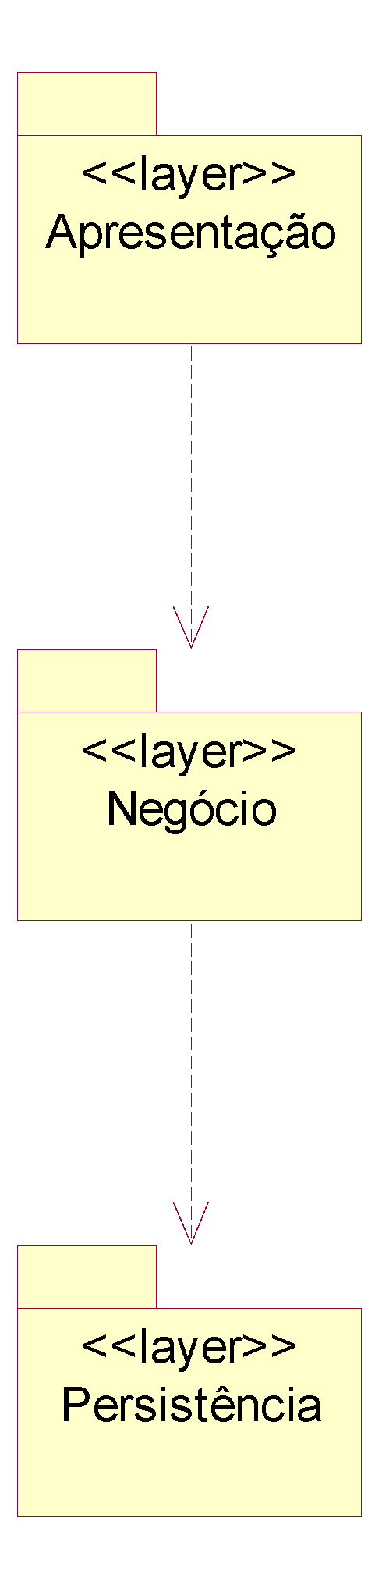
Figura 2 – Diagrama de camadas do Ecommerce

1. Camada de Apresentação (View & Controller)
Responsável pela interface e pela ponte de comunicação entre o usuário e o sistema.
- Frontend (Cliente): Interface rica desenvolvida em VueJs. Realiza validações de formulário no lado do cliente e comunica-se com o backend através de chamadas assíncronas (Axios) consumindo endpoints REST.
- Backend (API Controller): Implementada em Java com Spring Boot. Esta subcamada expõe os endpoints da aplicação, recebe os dados (JSON), valida o formato das requisições e direciona o fluxo para a camada de serviço.

2. Camada de Negócio (Service Layer)
É o "cérebro" da aplicação. Aqui são processadas todas as regras descritas:
- Core Business: Processamento de pedidos, controle de estoque (inativação automática), gestão de status (transição de "Em processamento" para "Entregue") e regras para geração de cupons.
- Service Pattern: Centraliza a lógica para evitar que o código seja duplicado, garantindo que as regras sejam aplicadas de forma consistente, independentemente de onde a chamada venha.

3. Camada de Estratégias e Políticas (Strategy/Policy)
Uma extensão da camada de negócio para lidar com requisitos variáveis:
- Componentes de Cálculo: Classes específicas para algoritmos de Precificação, Frete e Promoções. Ao isolar essas regras, você pode alterar a forma como o frete é calculado sem mexer na lógica de fechamento do pedido.

4. Camada de Persistência (Data Access Object - DAO)
Responsável pela comunicação com o banco de dados MySQL.
- Utiliza o padrão DAO ou Spring Data JPA para abstrair as consultas SQL. Garante que a lógica de negócio não saiba "como" os dados são salvos, apenas que eles foram persistidos com sucesso.

5. Camada de Domínio (Model)
Contém os modelos de dados (POJOs) que representam o mundo real:
- Entidades: Sabonete, Cliente, Pedido, Estoque, etc. Estas classes definem a estrutura dos dados que trafegam por todas as outras camadas.

  - Camada de Apresentação

Nesta camada estão concentrados os elementos responsáveis pela interação entre os usuários e o sistema de E-commerce de Sabonetes.

No lado cliente, essa camada é composta por páginas desenvolvidas em VueJs, que disponibilizam as interfaces gráficas para o usuário final. Através dessas páginas, os clientes podem realizar operações como cadastro e login, consulta de sabonetes, gerenciamento do carrinho de compras, finalização de pedidos, alteração de dados cadastrais e solicitações de troca.

No lado servidor, a camada de apresentação é representada pelos Controllers, implementados em Java (Spring Boot), que expõem APIs REST para receber as requisições do front-end. Esses controladores validam os dados recebidos, direcionam as solicitações para a Fachada e retornam as respostas em formato JSON ao cliente.

Dessa forma, a Camada de Apresentação integra tanto a parte visual (navegador) quanto a parte de controle de fluxo (endpoints da API), garantindo a comunicação entre o usuário e as demais camadas do sistema.

  - Camada de Negócio

Nesta camada, temos os seguintes pacotes:

- Pacote Controller: contém as classes responsáveis por receber as requisições da camada de apresentação, validá-las e encaminhá-las para a Fachada.
- Pacote Model: contém as classes que representam o domínio do sistema, como Sabonete, Cliente, Endereço, Pedido, Cartão, Cupom e Estoque, encapsulando seus atributos e métodos de acesso.
- Pacote Service: contém classes que implementam políticas flexíveis, permitindo variações nas regras de negócio, como cálculo de precificação, promoções, frete e recomendações de sabonetes.
- Pacote DAO: contém as classes responsáveis pela persistência, permitindo salvar, consultar, alterar e excluir dados no banco MySQL, de forma isolada da lógica de negócio.

- Visão de Dados

O sistema E-commerce de Sabonetes utiliza o banco de dados relacional MySQL como mecanismo de persistência, garantindo integridade, consistência e suporte às regras de negócio estabelecidas.

Atualmente, o modelo de dados encontra-se estruturado conforme o diagrama entidade-relacionamento (ER) apresentado na Figura 3, que contempla as entidades iniciais do projeto, voltadas ao gerenciamento de clientes, endereços e cartões de crédito.
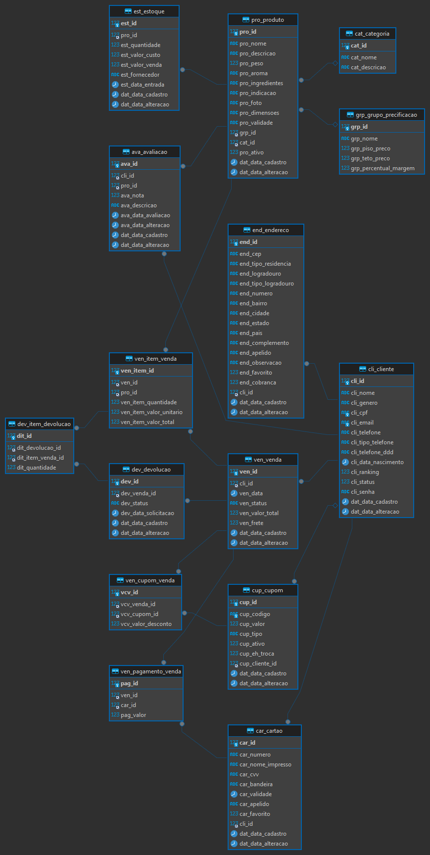

Figura 3 – Modelo Lógico Inicial da Base de Dados

Neste estágio, o banco está desenhado com os elementos essenciais para permitir o cadastro de clientes, associação de múltiplos endereços, registro de cartões de crédito,ciclo de vida da compra, cupons e análise de venda. Essa modelagem assegura:

- Cada cliente possui um código único, além de informações de identificação obrigatórias.
- Clientes podem estar relacionados a múltiplos endereços, com indicação de qual é residencial, de entrega ou cobrança, além da marcação de endereço preferencial.
- Clientes podem ter vários cartões de crédito, com a definição de um cartão principal.
- A integridade é mantida por meio de chaves estrangeiras que conectam clientes, endereços e cartões de crédito.
- Registro de compra, cupons e análise de vendas.

É importante ressaltar que este modelo representa diversas iterações de versões da base de dados.
Assim, o diagrama atual serve como ponto de referência para o desenvolvimento contínuo e gradativamente expandido conforme melhorias forem sugeridas.

- Cronograma Macro

Resultado
Definição do projeto, estimativa e escrita dos requisitos  Apresentação dos protótipos de tela  CRUD Cliente Front-end e back-end | Semana 1  Semana 2  Semana 4
Entrega documento MVC | Semana 5
Fluxo de compras implementado | Semana 6
Testes automatizados | Semana 7
Obs: Os prazos apresentados são uma estimativa inicial considerando as informações disponíveis nesta etapa do projeto. Um cronograma detalhado será elaborado na fase de planejamento e, eventualmente, estes prazos podem ser modificados.

